**В ГРУППАХ «КАПИТОШКА» И «СВЕТОФОРЧИК» ТОРЖЕСТВЕННО ПРОШЛО ПРАЗДНОВАНИЕ ДНЯ ПОБЕДЫ 9 МАЯ**.

**День Победы 9 Мая –**

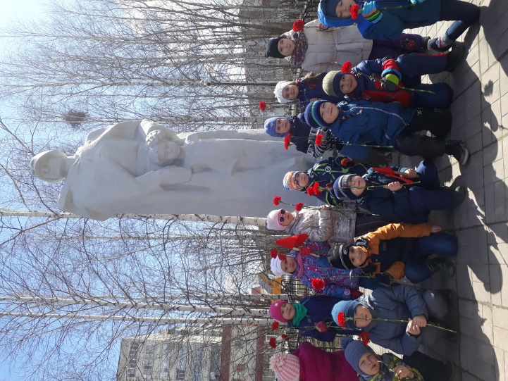**Праздник мира в стране и весны.**

**В этот день мы солдат вспоминаем,**

**Не вернувшихся в семьи с войны.**

**В этот праздник мы чествуем дедов,**

**Защитивших родную страну,**

**Подарившим народам Победу**

**И вернувшим нам мир и весну!**

**(Н.Томилина)**

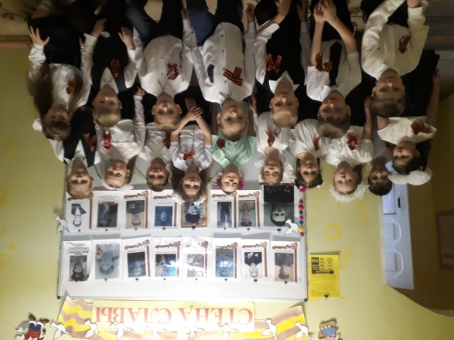Празднование дня победы – важное событие для всех людей нашей страны. Оно не может пройти незамеченным и для дошкольников. 7 мая в нашем детском саду прошел музыкально-тематический праздник, посвященный Дню Победы. В этот день педагоги детского сада рассказали детям о том, когда и почему началась война и как нелегко досталась нашей стране эта Великая Победа.

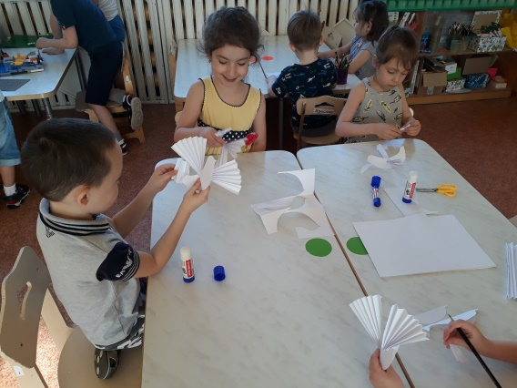В преддверии праздника в группе «Капитошка» был реализован краткосрочный проект «День Победы – главный праздник страны». В процессе реализации проекта, воспитатели ознакомили детей с военными наградами, профессиями, техникой. Провели тематическое занятие «Дети-герои ВОВ». Дети, совместно с педагогами, оформили «Стену славы», где поместили портреты воевавших родственников наших воспитанников и сотрудников, праздничный плакат, рисунки, изготовили «голубей мира», подготовили весенние веточки к праздничному параду.

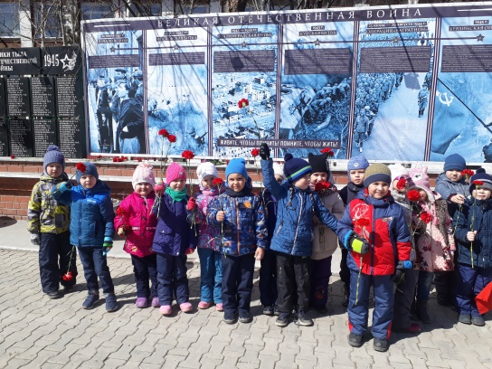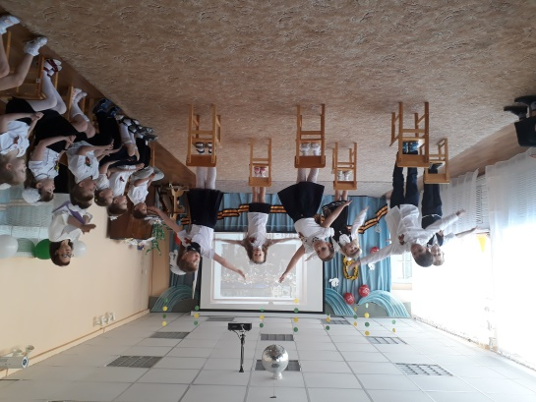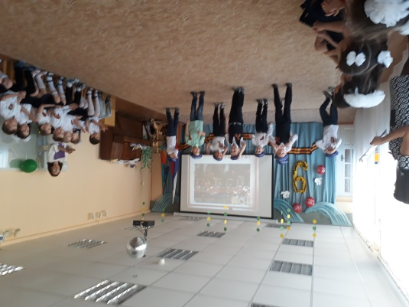Концерт, подготовленный силами детей под руководством музыкального руководителя: С. В. и воспитателей подготовительной и старшей групп детского сада, прошел в теплой обстановке. Дети пели песни, читали стихотворения, танцевали. Так же все сотрудники ДОУ и воспитанники почтили память погибших в ВОВ минутой молчания.

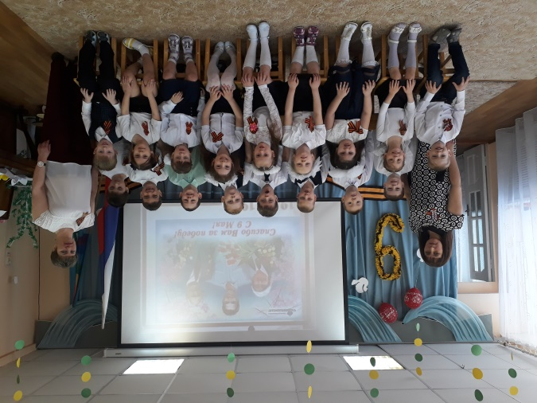

Воспитатели группы «Капитошка»:

Козлова Н.В.

Хуснутдинова Г.Ф.